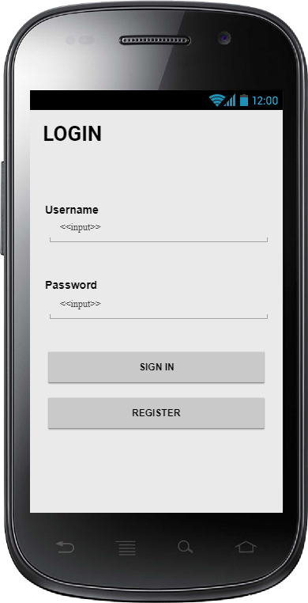

1. Rancangan Layar Halaman Login (Konsumen)

Gambar 4.1 Menunjukkan rancangan layer halaman login untuk konsumen, Konsumem wajib memiliki akun sebelum melakukan login. Jika konsumen belum mempunyai akun, Konsumen dapat langsung menekan tombol **REGISTER** untuk melanjutkan pendaftaran, Jika konsumen sudah mempunyai akun, Konsumen dapat langsung menekan tombol **SIGN IN** setelah mengisikan form username dan password.

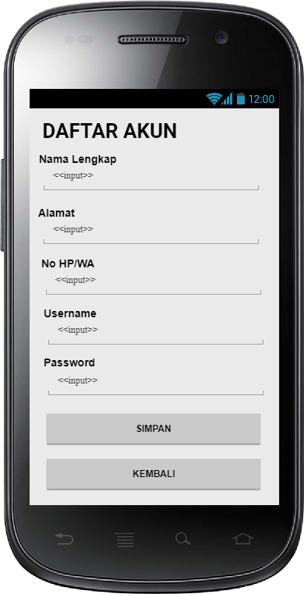

1. Rancangan Layar Halaman Utama Daftar Akun (Konsumen)

Gambar 4.2 Menunjukan bagaimana konsumen dapat melakukan pendaftaran akun dengan mengisi Nama lengkap. Alamat, No. HP/WA, Username, dan Password. Jika konsumen menekan Tombol **KEMBALI**, Maka akan Kembali ke halaman LOGIN. Akan tetapi, Setelah menakan tombol **SIMPAN,** Sistem akan menyimpan data pendaftaran akun.

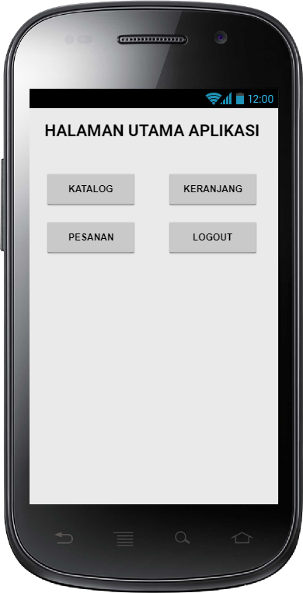

1. Rancangan Layar Hamalan Utama (Konsumen)

Gambar 4.3 menunjukkan bagaimana konsumen dapat berinteraksi dengan aplikasi pemesanan suku cadang, Konsumen dapat melihat katalog suku cadang dengan menekan tombol **KATALOG.** Setelah menambahkan suku cadang konsumen dapat melihat suku cadang yang ditambahkan ke keranjang dengan menekan tombol **KERANJANG**. Setelah pesanan (checkout) pada halaman keranjang. Konsumen dapat memantau status pesanan dengan menekan tombol **PESANAN** dan akan datang ke toko, Jika status pesanannya telah siap diambil. Terahkir, Konsumen dapat keluar dari Halaman utama aplikasi dengan cara menekan tombol **LOGOUT.**

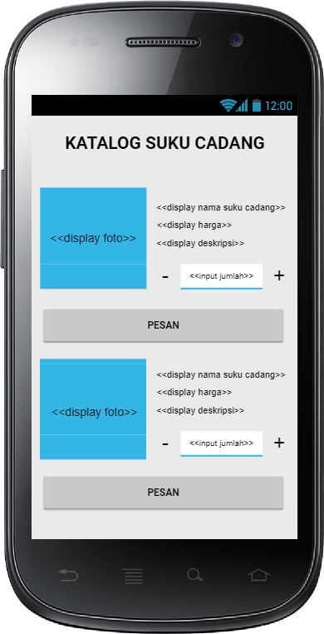

1. Rancangan Layar Katalog Suku Cadang

Gambar 4.4 menunjukkan katalog suku cadang, Konsumen dapat melihat foto dari suku cadang, Nama, Harga, dan Deskripsi. Setelah konsumen sudah memilih Suku cadang, Konsumen dapat menginput jumlah barang yang dinginkan lalu menekan tombol **PESAN** dan pesanan langsung akan diproses.